高知県四万十市 地域おこし協力隊　募集要項

（令和7年度イノベーションセンター運営支援業務）

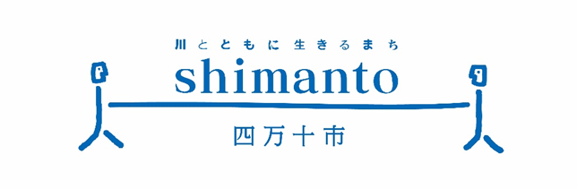

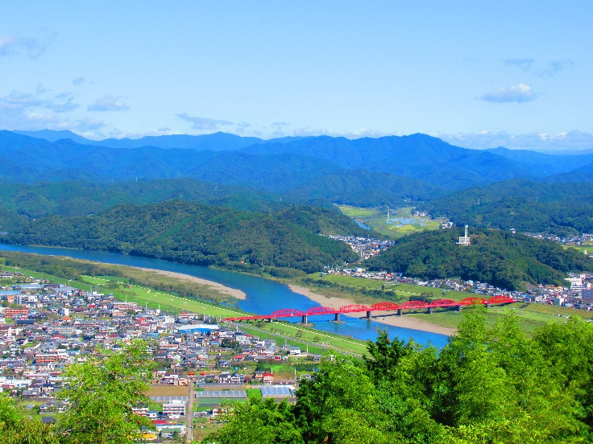

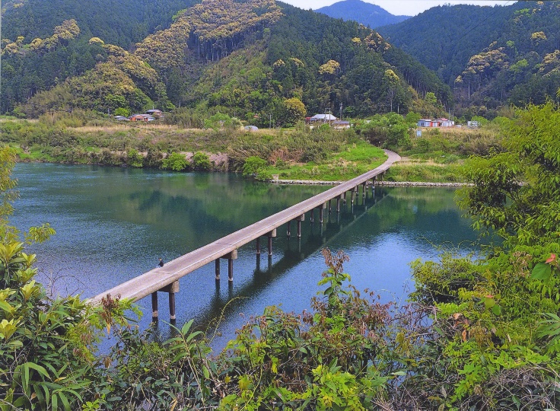

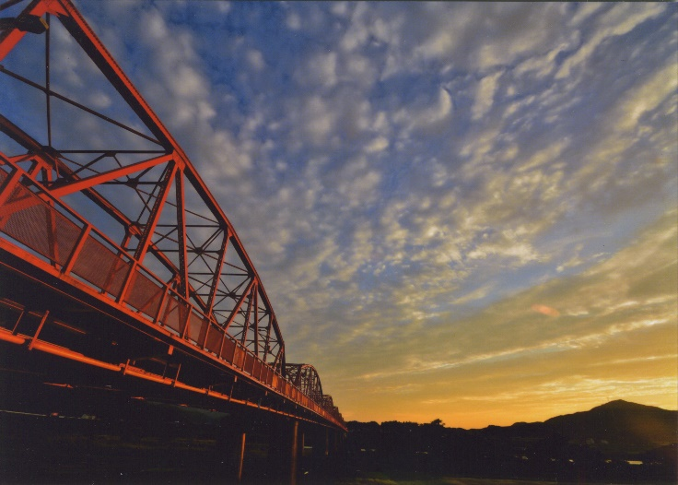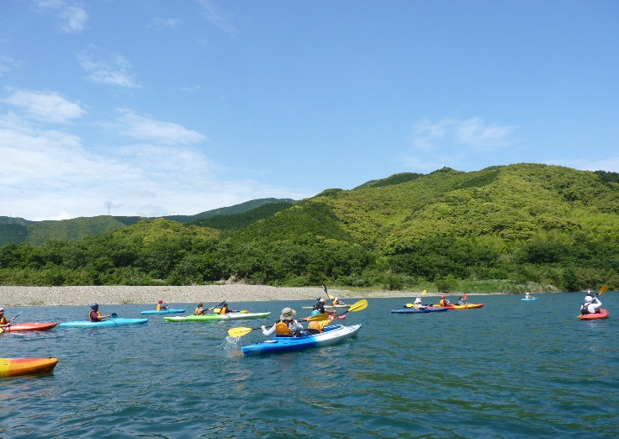

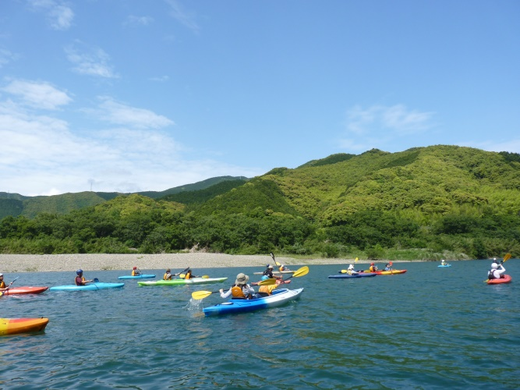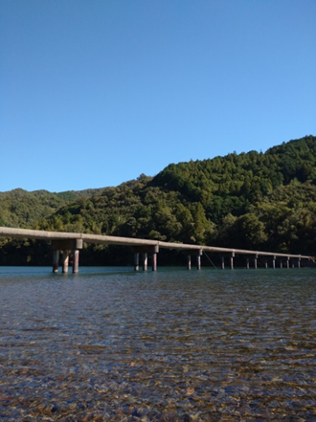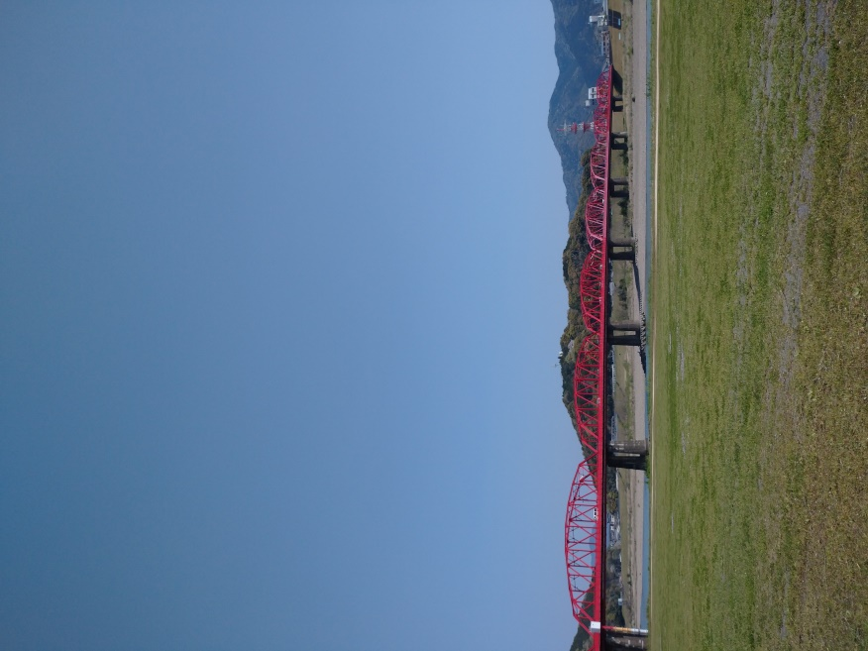【高知県四万十市 企画広報課】

令和７年度 高知県四万十市 地域おこし協力隊員募集要項

四万十市は、高知県の西南部に位置し、平成17年４月10日に中村市と西土佐村が合併して誕生しました。日本最後の清流といわれる一級河川｢四万十川｣をはじめ、海・山・川の優れた自然環境を有しています。また本市の中心市街地は、一定の商業機能、病院や行政機関など生活基盤となるインフラが集積しており、自然と生活圏のバランスが取れた暮らしやすい街といえます。

しかし、その恵まれた環境にもかかわらず、残念ながら他の地方都市同様に人口減少と少子高齢化に起因する地域経済及び産業の衰退危機に直面しております。未来に向けて地域に若者を増やし、今の人口減少の流れを止め、人口増加の流れにしていくためにも、都市部から遠く地理的なビハインドが大きい当地域においては、何よりも地元産業の発展が必須となり、地域内に魅力と価値のある企業を増やしていかなければなりません。そしてその企業群が雇用を生み出し、市民の所得が上がり、その市民が消費することで地域経済を成長させる、という正しい経済循環を実現する必要があります。

このたび上記社会課題を解決すべく、令和７年度より市の中心地に「四万十イノベーションセンター（仮称）」を設置し、ＤＸ（※1）ツールや最新の経営情報・ノウハウの提供、伴走型支援等を実施するとともに、地域の未来を担う学生と地元企業との交流機会や地域課題に共同で取り組む場を構築することで、地域内に魅力と価値のある企業を増やし、商工業の振興と賑わいの創出に取り組みます（この事業モデルは日本の過疎地域を救うロールモデルとなります）。本事業の実施に伴い、常駐メンバーと共に、企業の経営改善支援、各種情報収集及び提供、センターの運営支援等、地域産業の発展に貢献し**地域の救世主**としてご活躍いただくべく「**地域おこし協力隊**」を募集します。

※本募集は、令和７年６月議会において提案予定の事業であり、事情により中止となる場合があります。

※1．ＤＸ：デジタル・トランスフォーメーションの略。デジタル技術を活用して企業や組織がビジネスモデルや運営方法を根本的に変革するプロセスを指す。地方自治体では地域の課題解決や新たな価値創出に寄与することが期待される。

**１　募集人数**

地域おこし協力隊　１名

**２　主な業務（活動内容）**

“企業ドクター（※2）”として、日々企業と接触し相談を受け、地域経済に貢献する元気な企業を増やす活動を行っていただきます。基本的な拠点はイノベーションセンターとなりますが、積極的に企業を訪問、面談することで１社でも多くの元気な企業を増やすことがミッションとなります。その活動が軌道に乗ることで、任期満了後はご自身が“企業ドクター”として独立事業を成立させ地域への定着、定住できる活動構造となっています。

※2．企業ドクター：企業のお医者さんとして、企業の患部を改善し経営や事業の持続的発展を伴走支援するアドバイザー（企業ドクターとして活躍いただくための研修制度は整っておりますので、コンサルティング未経験でも問題ありません。）

(1) 企業ドクターとしての経営支援に関する業務

①企業ドクターとして必要な知識の習得に関する業務

　・Eラーニング及び研修動画等、養成講座の受講

　・各種OJT　等

②経営支援に関する業務

　・経営に関する相談対応

　・企業面談（センター内、訪問）

　・企業ごとの経営資源（ヒト・モノ・カネ・情報・時間）の可視化

※可視化ツールはご提供します

　・企業ごとの伴走支援（アドバイス、情報提供、マッチング等）

　・ヒアリング、アンケート収集等、企業に関する情報収集活動

③その他、直接的・間接的な企業の経営支援に関する業務

(2) 四万十市内の企業情報データベース運用に関する業務

①データベース構築に向けた必要項目の情報収集

・企業別の業種、取引相関情報、ＷＥＢ有無、後継者有無等の情報収集と入力

　　※クラウドツール（KINTONE）有ります。

・上記ツール及び情報の管理更新

・企業接触情報の入力

・活きたデータベースを運用するための関連業務全般　等

②イノベーションセンター運営支援

　・センターオープンに係る準備作業

・各種イベントの活動支援

・事務局の運営支援

・SNS等での各種情報発信等

・地域交流サロンの運営サポート

　(3) その他、地域産業発展に寄与する業務

　※上記内容については、現段階の予定であり変更となる可能性があります。

**３ 担当地域、住居、任用予定日等**

|  |  |  |  |
| --- | --- | --- | --- |
| 担当地域 | 住居 | 任命予定日 | 事務所 |
| 四万十市内 | 四万十市内 | 任命決定の翌月１日 | イノベーションセンター（四万十市中村地域予定）内 |

※　仕事の引継ぎ等の理由により任用予定日から地域おこし協力隊としての活動が困難な場合は、任命日について相談に応じます。

４　募集対象

下記(1)～(10)の全ての要件を満たす方

(1) 地域産業の振興に造詣もしくは興味があり、都市地域等（※１）から四万十市に生活の拠点を移し、住民票を異動させて、生活できる方

(2) 地域の特性や風習を尊重し、地域住民と積極的にコミュニケーションを図れる方

(3) 任期終了後も本市に引続き定住する意志のある方

(4) 心身ともに健康で誠実に職務を行うことができる方

(5) 普通自動車免許(AT限定可)を取得している方

(6) 地域づくりの主役は地域住民であることを理解し、地域住民と協働できる方

(7) 活動に際して市の条例や規則等を遵守し、職務命令等に従うことができる方

(8) 土日及び祝日の行事参加や夜間の会など、不規則な勤務に対応できる方

(9) パソコンを使用できる方

(10)地方公務員法第16条に規定する一般職員の欠格事項に該当しない方

※１　上記の「都市地域等」とは、条件不利地域（過疎地域の持続的発展の支援に関する特別措置法、山村振興法、離島振興法、半島振興法及び小笠原諸島振興開発特別措置法の他２法に指定された地域）を有しない市町村及び政令指定都市内のうち上記条件不利地域外の地域をいう。

**５　勤務日数及び勤務時間**

(1) 勤務日数：週４日

(2) 勤務時間：８時30分から16時45分（１日７時間15分、週29時間）

※夜間、土日等の勤務は、原則同一週内で調整します。

※所定の月の労働日数又は労働時間を下回った場合は、その分減額となります。

※年次有給休暇があります。

**６　雇用形態及び期間**

(1) 四万十市の会計年度任用職員（地方公務員法第22条の２第１項第１号）として四万十市長が任命します。

(2) 初年度の任命期間は、任命日から令和８年３月31日までです。次年度からは年度毎に任命できるものとし、最長で３年間とします。

(3) 協力隊員としてふさわしくないと判断した場合は、雇用期間中であってもその職を解くことができるものとします。

**７　報酬（令和７年５月１日現在）**

月額183,354円～184,627円

賞与・通勤手当有り（条件を満たした場合）

　※退職手当等は支給しません。

**８　待遇及び福利厚生**

(1)休暇日で業務に支障がなければ、兼業を認めますが、事前の届出が必要です。

(2)住宅借り上げに対する補助金(月額50,000円上限)を支給します。なお、賃貸住宅に

ついては各自で探してもらうことになります。

(3)業務用パソコンが１人１台用意されます。

(4)業務に必要な資格（ESGおよびDXアドバイザー）取得に関する費用（研修・試験料等）は、市が負担します。

(5)健康保険・厚生年金・雇用保険等の社会保険に加入します。

(6)年次有給休暇等は市の条例規則を適用します。

(7)協力隊の任期満了後、協力隊が四万十市内に定住するため、市内での起業に要する

経費(上限100万円)に対しての補助制度があります。

**９　応募手続**

(1) 応募受付期間

令和７年５月９日（金）から令和７年６月30日（月）必着

(2) 提出書類

　　 郵送又はメールで受付けます。なお、提出された書類は返却しません。

①郵送の場合

・履歴書（市販のもので可。写真添付）※簡単な応募動機をつけること（別紙可、氏名記入）。

・作 文（A4で書式自由、印字可）※作文にも最初に住所と氏名をつけてください。

題材：「協力隊員として地域振興のため自分にできること、やりたいこと及び３年後の定住に向けたプラン」

文字数：1,000文字程度

②メール応募の場合（提出内容は郵送の場合と同じ）

・メールの表題は「四万十市地域おこし協力隊応募（氏名）」でお願いします。

（例）四万十市地域おこし協力隊応募（四万十 太郎）

・履歴書、作文ともにdocx形式で作成してください。

・顔写真はjpg形式で送ってください。

・データ添付の際は合計容量を３MB以内にしてください。

（備考）

　メール応募後に送信不良などのエラーメッセージが届いていないかの確認をお願いし

ます。応募メールが届いてから、担当者より３日以内に受領連絡をいたします。担当者

より連絡がない場合は、お手数ですが募集要項の問い合わせ先までご連絡をお願いいた

します。

(3) 申込・お問合せ先

〒787-8501 高知県四万十市中村大橋通４丁目10

四万十市役所企画広報課デジタル化推進室 （担当：前田）

電話0880-34-6128／ メールアドレス：densan@city.shimanto.lg.jp

**10　選考**

(1) 第１次選考

書類にて選考し、結果を２週間以内に応募者全員に文書で通知します。

(2) 第２次選考

第１次選考合格者を対象に第２次選考試験（面接）を行います。日時及び会場等の詳細については、１次選考結果の通知の際にお知らせします。

なお、第２次選考のための必要な交通費及び宿泊費等は個人負担となります。

(3) 最終選考結果の通知

最終選考の結果については、面接後２週間以内に文書で全員に通知します。

**※住民票の異動は必ず任命日以降に行ってください。それ以前に住所を移動させると応募対象者でなくなり、採用を取り消すことがあります。**

(4) 現地説明

試験前に現地説明などを受けたい場合には、個別に現地案内や関係者の話を聞くことも対応可能です。現地案内等を希望される場合は必ず担当まで事前連絡してください。